Справка
о проделанной работе

05.12.2016 года было проведено встреча-беседа, приуроченная ко дню всемирной борьбы со СПИДом с врачом-эпидемиологом ГБУЗ РТ Б-Х ММЦ Кужугет Любовь Салчаковной. На встрече были охвачены все 9-ые классы.
Цели:
- Формирование у учащихся убеждения в том, что соблюдение здорового образа жизни, избегание форм поведения, опасных для жизни и здоровья – самая эффективная профилактика ВИЧ – инфекции;
- Развивать представление учащихся о том, что такое ВИЧ – инфекция и СПИД, как передается и как не передается ВИЧ;
- Формировать активную жизненную позицию, направленную на избегание поведенческих рисков, связанных с ВИЧ – инфицированием;
- Вызвать интерес к проблеме.
Врач – эпидемиолог осветил информацию о понятии ВИЧ – инфекции и СПИД. Различие этих двух понятий. Рассказала об истории заболевания. По окончанию встречи ответил на вопросы детей.
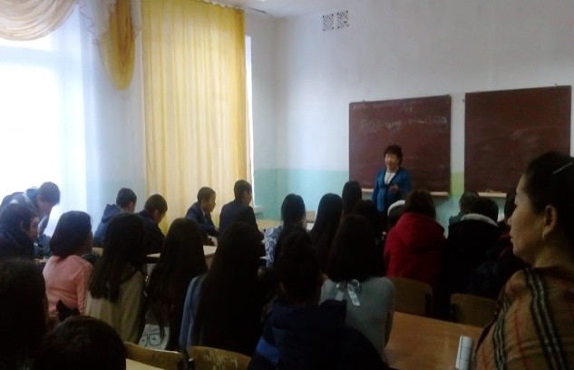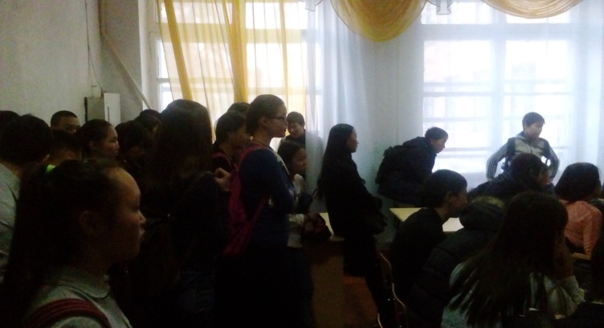
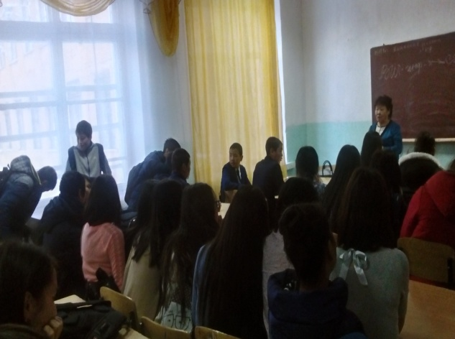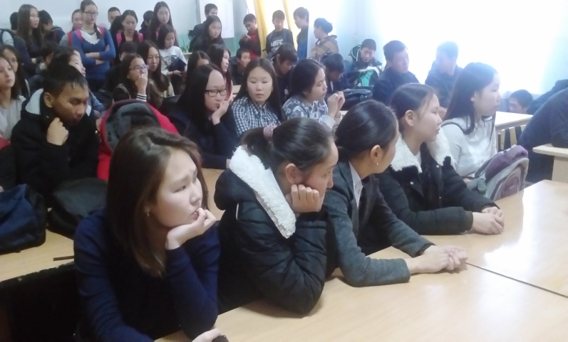
Справку составили соц. педагоги__________ Кудай-Мерген Ч.В.
_______________Монгуш А.В.
_______________Багай-оол С.Ш

